一、并行流与串行流
1、并行流就是把一个内容分成多个数据块，并用不同的线程分别处理每个数据块的流。
Java 8 中将并行进行了优化，我们可以很容易的对数据进行并 行操作。Stream API 可以声明性地通过 parallel() 与 sequential() 在并行流与顺序流之间进行切换。
2、Fork/Join 框架:就是在必要的情况下，将一个大任务，进行拆分(fork)成若干个 小任务(拆到不可再拆时)，再将一个个的小任务运算的结果进行 join 汇总.
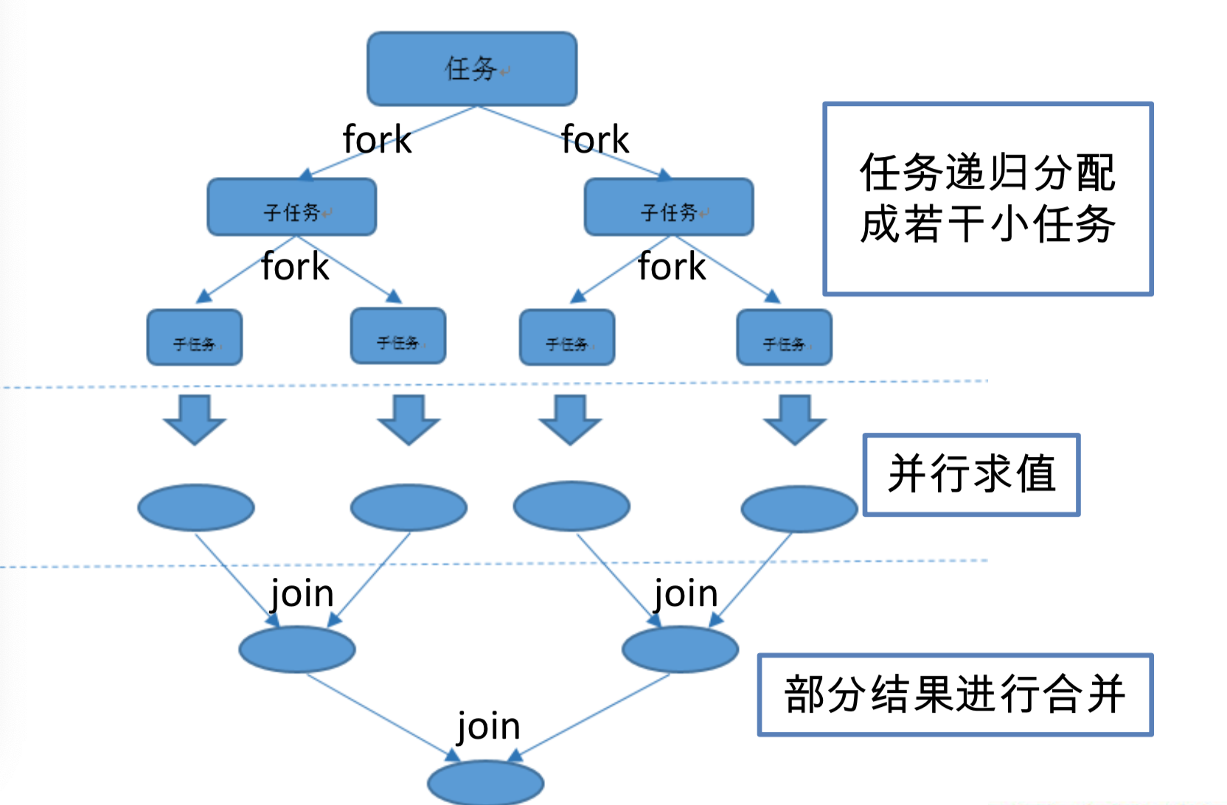
3、Fork/Join 框架与传统线程池的区别:
采用 “工作窃取”模式(work-stealing): 当执行新的任务时它可以将其拆分分成更小的任务执行，并将小任务加到线 程队列中，然后再从一个随机线程的队列中偷一个并把它放在自己的队列中。
相对于一般的线程池实现,fork/join框架的优势体现在对其中包含的任务的 处理方式上.在一般的线程池中,如果一个线程正在执行的任务由于某些原因 无法继续运行,那么该线程会处于等待状态.而在fork/join框架实现中,如果 某个子问题由于等待另外一个子问题的完成而无法继续运行.那么处理该子 问题的线程会主动寻找其他尚未运行的子问题来执行.这种方式减少了线程 的等待时间,提高了性能。
二、接口中的默认方法和静态方法
1、接口默认方法的”类优先”原则
若一个接口中定义了一个默认方法，而另外一个父类或接口中 又定义了一个同名的方法时
选择父类中的方法。如果一个父类提供了具体的实现，那么接口中具有相同名称和参数的默认方法会被忽略。
- 接口冲突。如果一个父接口提供一个默认方法，而另一个接 口也提供了一个具有相同名称和参数列表的方法(不管方法是否是默认方法)，那么必须覆盖该方法来解决冲突。
- 接口中的静态方法：Java8 中，接口中允许添加静态方法。

